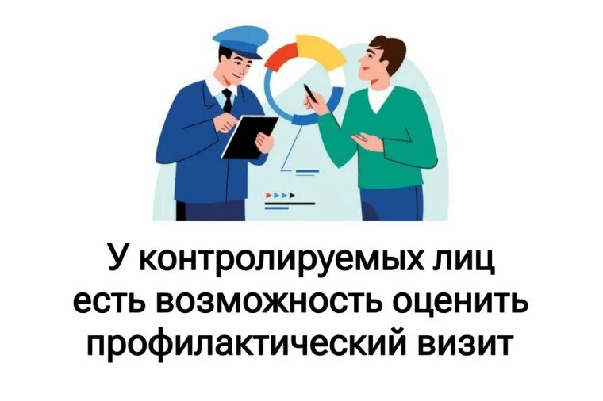

ОЦЕНКА ПРОФИЛАКТИЧЕСКОГО ВИЗИТА НА ГОСУСЛУГАХ
1) зайдите в свой личный кабинет на Госуслугах.  - на верхней панели выберите «Профиль организации»;  - справа перейдите в раздел «Контроль и надзор»;  - найдите карточку проведенного мероприятия;  - справа наверху нажмите кнопку «Оценить» (как показано на картинке) | 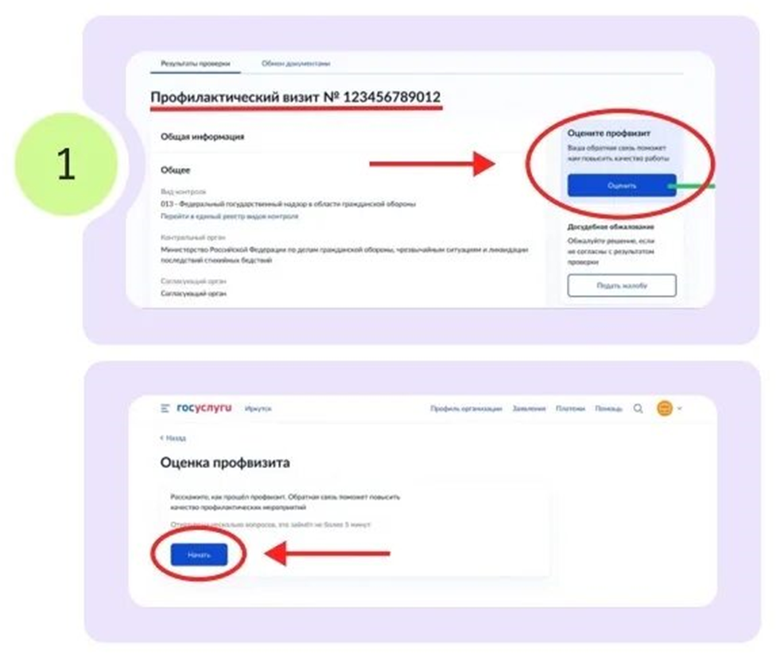
2) ответьте на несколько простых вопросов | 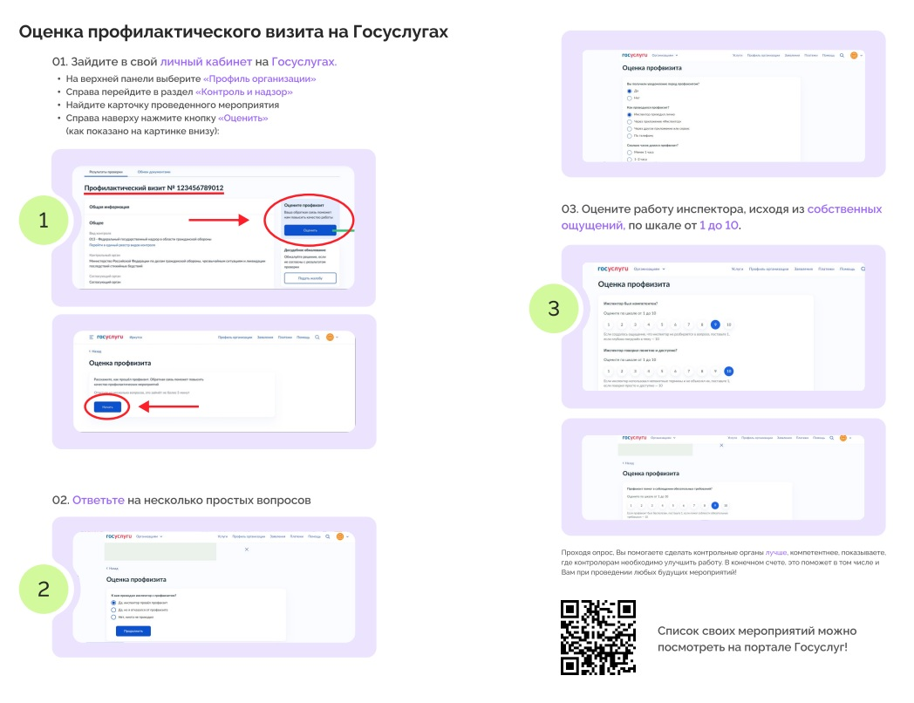
3) оцените работу инспектора, исходя из собственных ощущений по шкале от 1 до 10
Проходя опрос Вы помогаете сделать контрольные органы лучше, компетентнее, показываете контролерам необходимо улучшить работу. В конечном счете, это поможет в том числе и Вам при проведении любых будущих мероприятий!

